IDATT2101 Ivan Shirshikov
Rapport.Arbeidskrav2
Innhold:
1.Kompleksiteten for tidsforbruket
2. Tidsmåling
Kompleksiteten
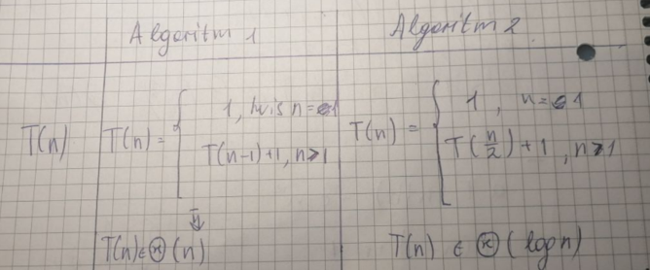
Tidsmåling
For å måle tiden laget jeg 4 tester. Opprinnelig verdi x = 1.001.
Resultater av testene kan du se under:
Algorithm ONE | Algorithm TWO
  N | Tid(ms.pr.runde.)
  10 | 1.3793076052373082E-5
  100 | 3.6985107206881005E-4
  1000 | 0.004629458168215992
  10000 | 0.04914246400314512
  N | Tid(ms.pr.runde.)
  10 | 9.226797591233767E-6
  100 | 1.3050693932802864E-5
  1000 | 2.0608062310866932E-5
  10000 | 2.9585019802733006E-5

Du kan se at hvis jeg øker antall av elementer i 10 ganger, tiden øker i 10 ganger. Det si meg at kompleksitet av algoritmen ONE ble funnet helt riktig.
Andre algoritmen gir også tid som jeg ventet.

